Опытно-экспериментальная деятельность
«Огород на подоконнике»
Выращивание редиса детьми старшей логопедической группы . Направленность : экологическое воспитание через познавательно -исследовательскую деятельность
Продолжительность : краткосрочный проект (40 дней).
Цель проекта:
1. Формировать бережное отношение к окружающему миру природы, желание принимать участие в экспериментальной деятельности.
2. Познакомить с овощами.
3. Показать развитие редиса на различных этапах роста.
4. Показать значение света, воды и тепла для развития и роста.
5. Развивать наблюдательность, способность экспериментировать. Делать умозаключения.
6. Обогащение словарного запаса.
Программные задачи:
1. Формировать представление об овощах.
2. Вызвать у детей познавательный интерес к выращиванию этой огородной культуры.
3. Формировать желание наблюдать за изменениями роста в зависимости от условий.
4. Учить создавать ситуацию опыта, делать необходимые зарисовки.
5. Вызвать интерес к экспериментированию и исследовательской деятельности.
Ожидаемый результат:
После проведения эксперимента сделать вывод, какие факторы способствую росту и развитию растений. (свет, вода, тепло)
Участники проекта: Воспитатели и дети.
Направленность работы: Исследовательская.
Формы работы: Рассматривание, сравнение, опыт, наблюдение, уход, полив, рыхление, выдергивание из почвы, употребление в пищу. Перспективное планирование:
1. Рассматривание и сравнение редиса по величине, цвету и сорту.
2. Определение, в каких условиях будут проращиваться семена.
3. Наблюдение за прорастанием семян. Определить, какие из них проросли первыми.
4. Сравнение темпов роста семян, с занесением наблюдений в календарь.
5. Выдергивание плодов редиса и употребление в пищу: Семена редиса, тарелочка с водой для замачивания семян, лейки с водой, поддоны с землёй, фартуки для работы, тяпка для рыхления земли
Ход опытно – экспериментальной деятельности
Опыт №1
Вос-ль: Ребята, подойдите все к столу и встаньте вокруг него. Я хочу показать вам, что я нашла сегодня у дверей нашей группы. (открываю коробочку, в которой лежат семена редиса) - Что это? Дети – семена. Вос-ль: правильно, это семена! Семена редиса. Какой они формы? А размера и цвета? Ответы детей. Вос-ль: сегодня мы с вами замочим семена в воде, что бы они набухли и маленькие ростки пробились , а как только первые ростки прорастут, мы посадим их в землю. Мы в тарелочку положим тряпичную салфетку, а на нее высыпим семена, зальем теплой водичкой и поставим на подоконник. Если водичка исчезнет, то мы дольем в тарелочку. Отметим это в календаре.
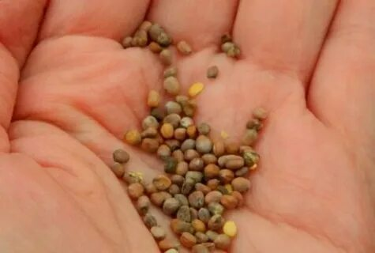
Опыт №2
Посадка семян в землю.
Вос-ль : Ребята, посмотрите, наши семена проросли, но не все. И сейчас мы будем проросшие семена сажать в поддон и в горшочки с землей ростками вверх и засыпать их тонким слоем земли, польем водичкой. Поддон и горшочки накроем полиэтиленовой пленкой для тепла и испарения. Потом и оставим их на подоконник, так как все растения любят свет и тепло.
Вывод: что даже при наличии одинаковых условий для прорастания (свет, вода, тепло) семена прорастают не одновременно и не все.
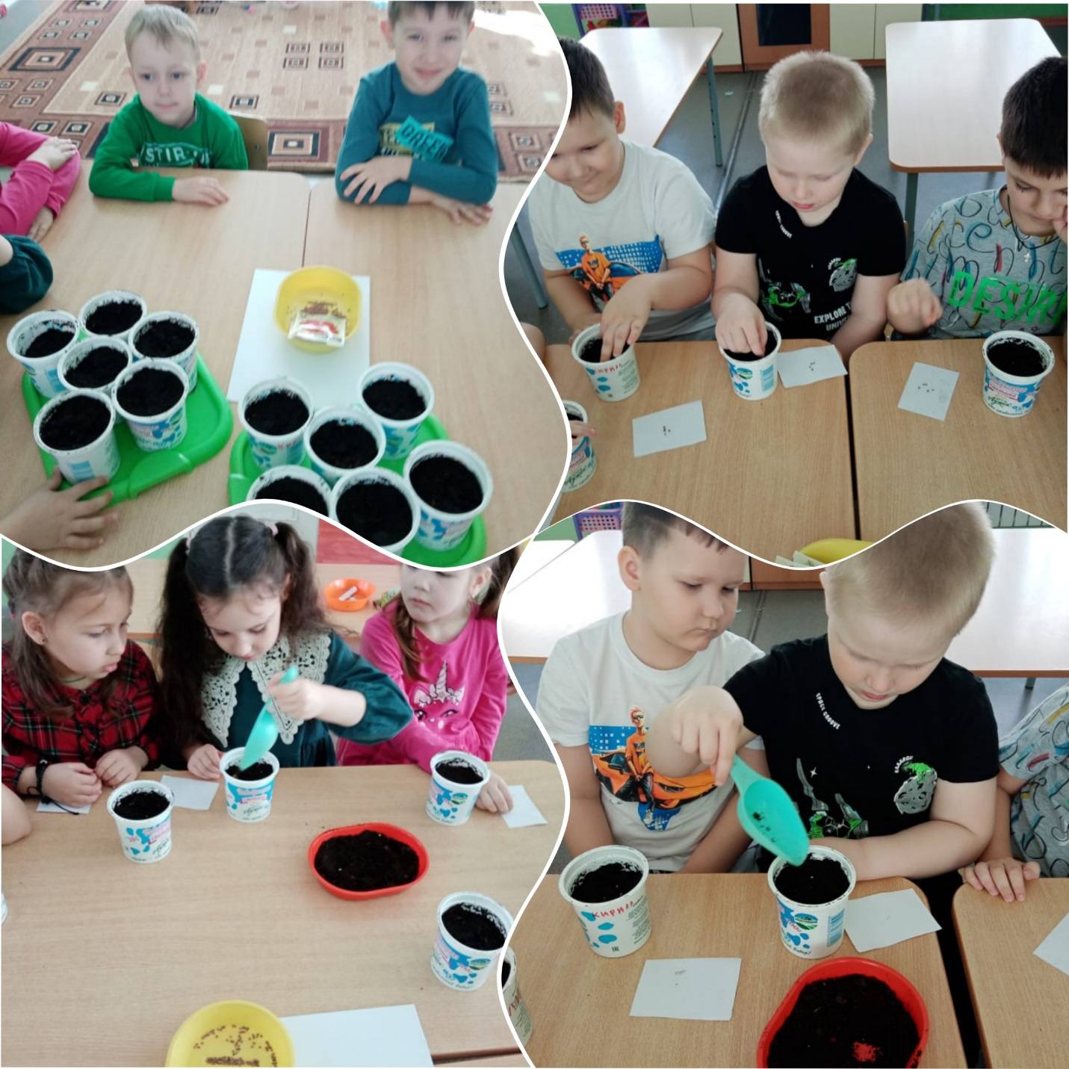

Опыт№3
Прорастание семян.
Вос-ль : Ребята, посмотрите, мы с вами всю неделю поливали семена редиса и вот итог. Ростки семян вылезли из земли и тянутся вверх . если мы и дальше будем поливать землю, рыхлить ее, то вскоре появятся в земле маленькие клубни редиса.
Вывод: что для роста нужны все три компонента (свет, тепло, вода) и отсутствие хотя бы одного из них замедляет рост.
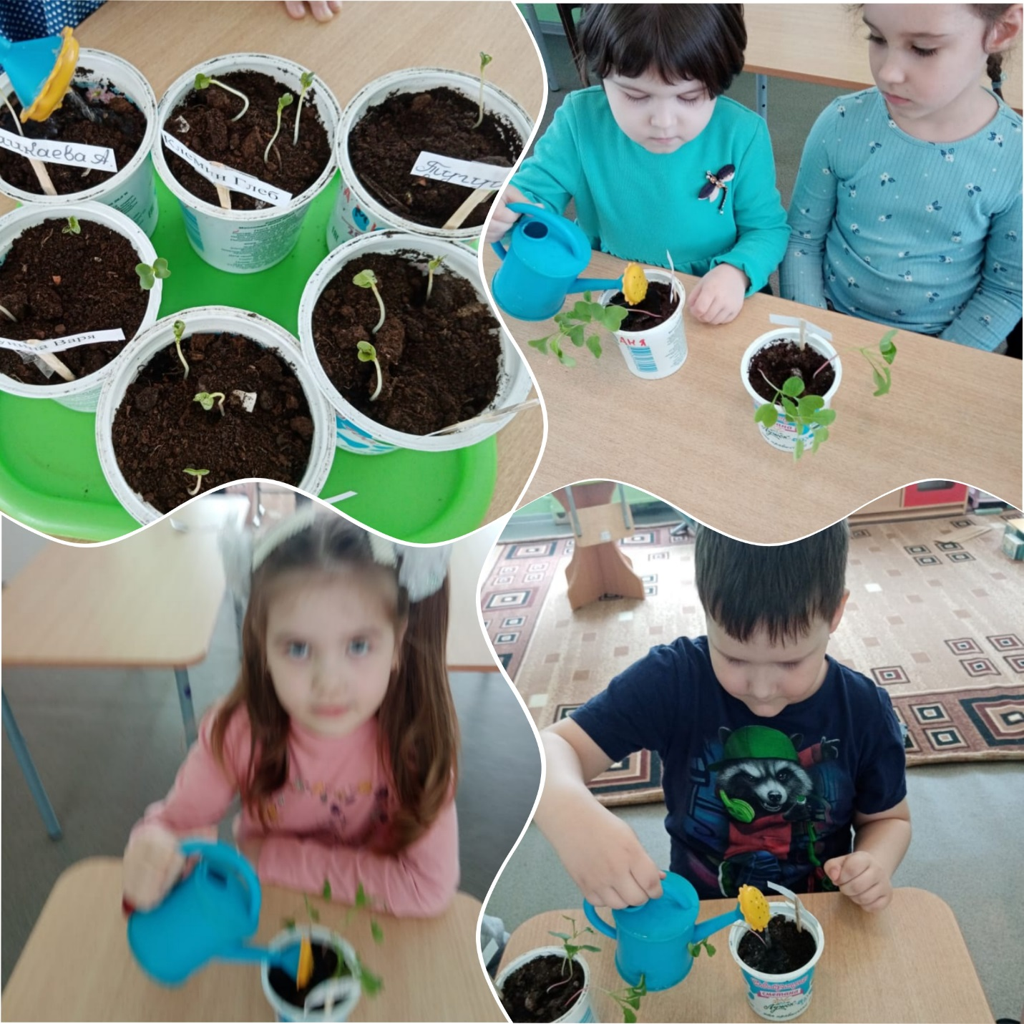

Опыт №4
Наблюдение роста.
Восп-ль : Мы наблюдаем с вами активный рост нашей редиски Давайте и дальше будем поливать его и рыхлить. И вскоре увидим, что вместо тонкого корешка образовался клубень редиса.
Выводы: Редис не любит высокую температуру воздуха. В горшочках, которые были укрыты от попадания прямых солнечных лучей, сформировались хорошие клубни, готовые к употреблению в пищу.
В горшочках, которые стояли на жаре, под прямыми солнечными лучами, клубни не зародились.
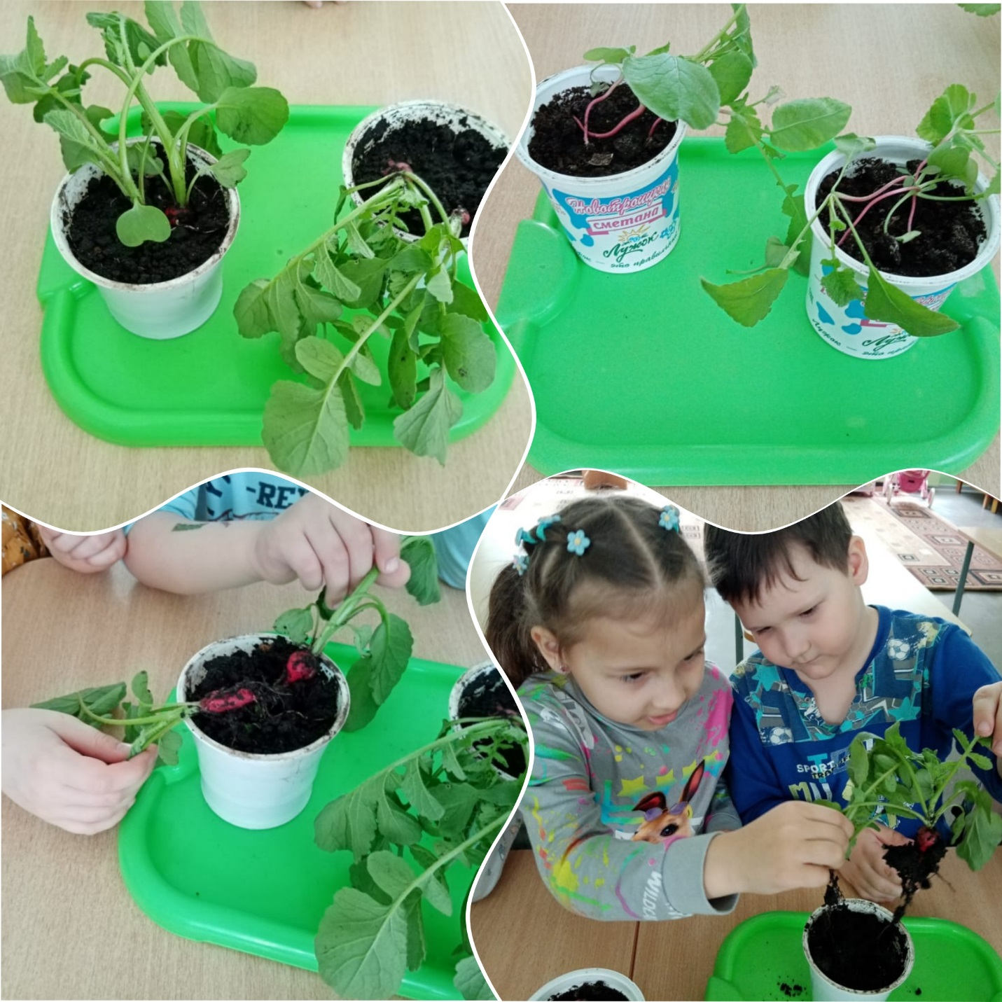

Опыт №5
Определение вкусовых качеств
Вос-ль: Наш редис готов к употреблению. Надо только срезать листья, корешок и тщательно промыть. Какой же редис на вкус? После употребления в пищу приходим к выводу: не смотря на величину – редис одинаков как по своим вкусовым качествам, так и по витаминным. Особенно в весенний период, когда организм нуждается в витаминах. Ешьте овощи и не болейте!
